# Relatório de Segurança – Tópico 2.2

## Objetivo

Garantir que as explicações fornecidas por técnicas de XAI não revelem dados pessoais ou sensíveis, respeitando princípios de segurança e a legislação de proteção de dados (como a LGPD).

## Ações Realizadas

- Adicionado campo sensível 'email' ao dataset.  
- Aplicada auditoria no pipeline de machine learning para evitar o uso de campos sensíveis no modelo.  
- Implementada verificação automática para alertar se campos como 'email' forem encontrados e excluídos do modelo.

## Evidência

Execução no terminal exibindo o aviso automático de exclusão de campo sensível:

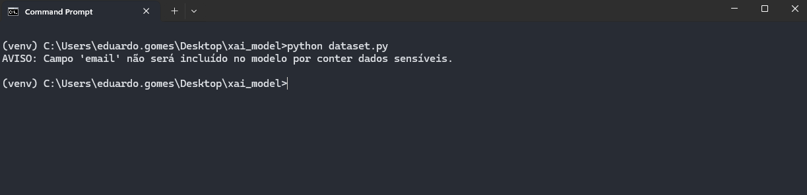

## Conclusão

A auditoria foi implementada com sucesso, garantindo que nenhuma variável sensível como 'email' seja utilizada no treinamento do modelo ou em explicações geradas por ferramentas XAI, assegurando conformidade com princípios de privacidade e segurança.